TeamMate
Guide de l’utilisateur –
Clé USB chiffrée
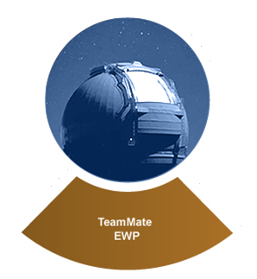

Remarques importantes – Utilisation de clés USB avec TeamMate 3
Comment installer votre clé USB (la première fois seulement) 3
Comment installer votre clé USB (les fois suivantes) 7
Comment retirer votre clé USB chiffrée 8
Comment arrêter votre clé USB chiffrée avant de la retirer 9

Remarques importantes – Utilisation de clés USB avec TeamMate
- Vous ne devriez utiliser que les clés USB Stealth MXP avec TeamMate. Ces clés USB sont chiffrées et doivent servir à stocker UNIQUEMENT de l’information désignée jusqu’au niveau « Protégé B ».

Note : Si votre clé USB actuelle n’est pas chiffrée, veuillez communiquer avec le Centre de dépannage informatique pour qu’on vous remette une nouvelle clé USB qui, elle, sera chiffrée.

- N’enregistrez pas de fichiers dans le répertoire « Restricted IT Zone », car vous perdrez ces fichiers lorsque vous retirerez votre clé USB de l’ordinateur. ENREGISTREZ TOUS VOS FICHIERS DANS LE RÉPERTOIRE « PRIVATE ».

- Si vous ne retirez pas votre clé USB comme il se doit, votre ordinateur se plantera. Vous trouverez ci-dessous des instructions sur la bonne façon de retirer votre clé USB de l’ordinateur.

Comment installer votre clé USB (la première fois seulement)
- Branchez la clé USB sur un des ports USB de votre ordinateur. Si vous le voulez, vous pouvez utiliser le câble d’extension fourni pour minimiser les risques que le port USB du PC soit endommagé.

L’ordinateur détectera et installera automatiquement la clé USB.

Le message suivant s’affichera une fois que vous aurez branché la clé USB sur un des ports USB de votre PC :
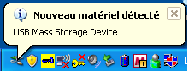

- Une fenêtre semblable à celle représentée ci-dessous apparaîtra; cliquez sur « OK » pour lancer la solution MXI ACCESS Enterprise Client.
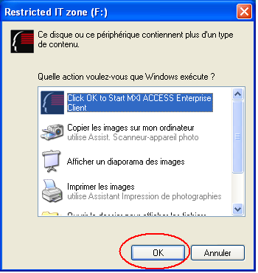

- Cliquez sur « Next » pour accéder à l’écran servant à entrer votre mot de passe.
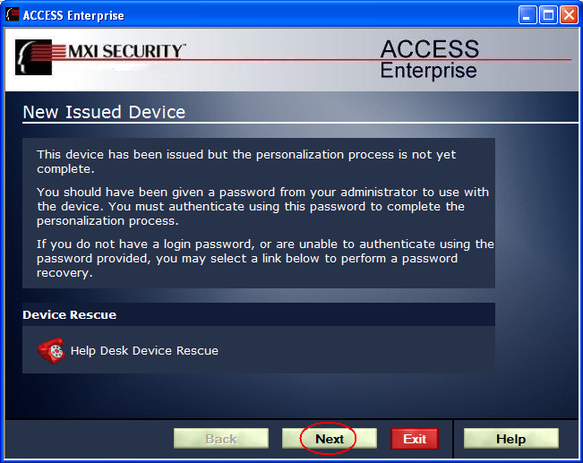

- Entrez le mot de passe figurant dans le courriel intitulé « Nouvelle clé USB sécurisée » qui vous a été envoyé et cliquez sur « Next » pour continuer.
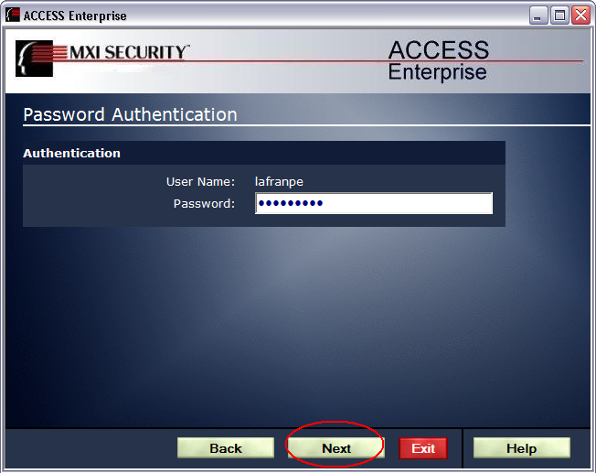

- Entrez un nouveau mot de passe, puis entrez-le de nouveau pour le confirmer, et cliquez sur « Next » pour continuer.
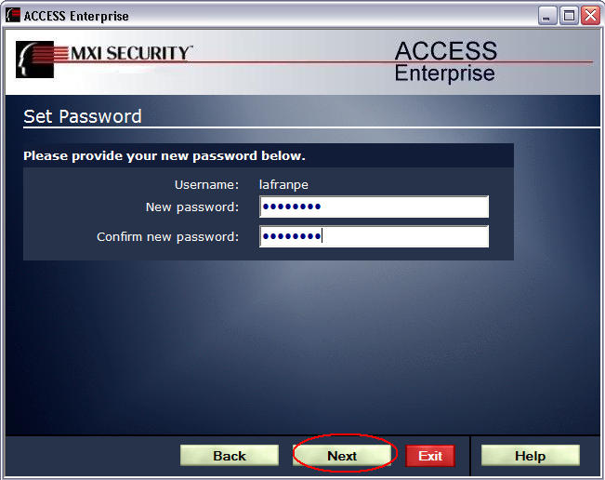

- Cliquez sur « Exit » pour terminer l’installation.
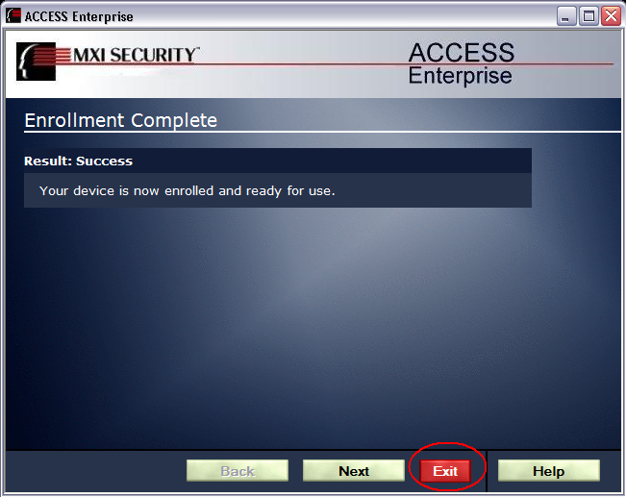

- Vous pourrez maintenant lire et enregistrer des fichiers dans le répertoire « PRIVATE », sur votre clé USB chiffrée.
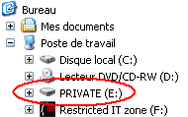

Comment installer votre clé USB (les fois suivantes)
- Branchez la clé USB sur un des ports USB de votre ordinateur.

- Une fenêtre semblable à celle représentée ci-dessous apparaîtra; cliquez sur « OK » pour lancer la solution MXI ACCESS Enterprise Client.

- Entrez votre mot de passe et cliquez sur « Next ».

- Vous pourrez maintenant lire et enregistrer des fichiers dans le répertoire « PRIVATE », sur votre clé USB chiffrée.

Comment retirer votre clé USB chiffrée
Voici quelques étapes simples que vous devez suivre pour vous assurer que toutes les données entrées ont bien été enregistrées et que tous les fichiers ont été fermés correctement.

Avant de retirer la clé USB chiffrée du port USB de votre ordinateur :
- Assurez-vous que le voyant lumineux bleu sur la clé USB ne clignote pas, sans quoi vous pourriez perdre des données qui y sont stockées.

- Fermez TeamMate si celui-ci est en cours d’utilisation. TeamMate pourrait faire en sorte que des fichiers restent ouverts et cela pourrait vous empêcher de retirer votre clé USB en toute sécurité.

- Double-cliquez d’abord sur l’icône « Déconnecter ou éjecter le matériel » qui se trouve dans la barre d’état système, dans le coin inférieur droit de l’écran.


Comment arrêter votre clé USB chiffrée avant de la retirer

- Double-cliquez sur la mention « USB Mass Storage Device ».
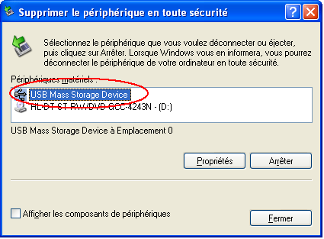

- Sélectionnez l’option « USB Mass Storage Device » et cliquez sur « OK ».
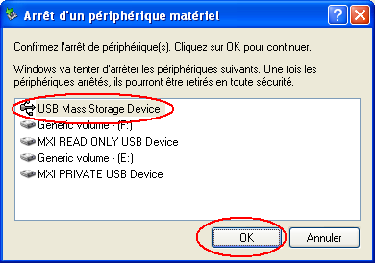

- Si l’arrêt de la clé USB N’A PAS fonctionné, vous obtiendrez le message suivant.
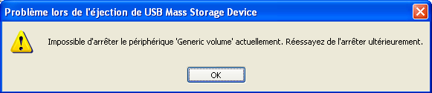

- Fermez TeamMate et Microsoft Explorer, et réessayez d’arrêter la clé USB.

- Vous obtiendrez le message suivant si l’arrêt de la clé USB a fonctionné.
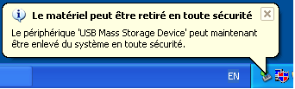

- Vous pouvez maintenant retirer votre clé USB du port USB de l’ordinateur.

Note : Vous devez retirer votre clé USB de l’ordinateur avant de mettre celui-ci hors tension.

